附件1

第二十五届全国发明展览会成人参展项目申报表

|  |  |  |  |  |  |  |  |  |  |  |  |  |  |  |  |  |  |  |  |  |  |
| --- | --- | --- | --- | --- | --- | --- | --- | --- | --- | --- | --- | --- | --- | --- | --- | --- | --- | --- | --- | --- | --- |
| 项目名称 | |  | | | | | | | | | | | | | | | 技术类别 | | | |  |
| 单位 | 名称 |  | | | | | | | | | 联系人 | | | |  | | 电话 |  | | | |
| 地址 |  | | | | | | | | | 邮编 | | | |  | | 网址 |  | | | |
| 第一发明人 | 姓名 |  | | | 区号 |  | | | 电话 | |  | | | | | | 传真 |  | | | |
| 通信地址 | |  | | | | | | | | | | | | | | 手机 |  | | | |
| 电子邮件 | |  | | | | | | | | | | | | | | 邮编 |  | | | |
| 性别 |  | 年龄 | | | |  | | | 民族 | | | |  | | | 职务发明 | | | |  |
| 文化程度 | |  | | | | 职务职称 | | |  | | | | | | | 非职务发明 | | | |  |
| 其它发明人 | |  | | | | | | | | | | | | | | | | | | | |
| 专利情况 | | 发明专利□ 实用新型专利□ 外观设计专利□  其他□ 境外专利□ 未申请专利□ | | | | | | | | | | | | | | | | | | | |
| 申请□ 授权□ 无效□ | | | | | | | | | | | | | | | | | | | |
| 申请号 | |  | | | | 授权日期 | | | |  | | | | 授权专利号 | | | |  | |
| 参展方式 | | 图片□ 模型□ 样品□ 声光电演示□ | | | | | | | | | | | 参展目的 | | | 技术转让□  合作开发□ | | | | | |
| 发明人类别 | | 大专院校□ 科研院所□ 企业□ 工人□ 农民□ 自由职业□ 其它□ | | | | | | | | | | | | | | | | | | | |
| 项目展示展区 | | 国家高新技术开发区发明成果展示专区□ 国防知识产权展区□  全国机械冶金建材创新成果展示专区□ 节能环保展区□  大健康展区□ 粤港澳大湾区展区□ 综合展区□ | | | | | | | | | | | | | | | | | | | |
| 需求展位情况 | | 特装展位□ 普通展位□ | | | | | | | | | | | | | | | | | | | |
| 普通展位类型 | | 大型样品(2m*3m)□ 中型样品(1m*1m) □ 小型样品(1m*0.3m)□ 无样品□ | | | | | | | | | | | | | | | | | | | |
| 参展人类型 | | 理事单位□ 会员□ 非会员□ | | | | | | | | | | | | | | | | | | | |
| 项目简介  (限1000字) | |  | | | | | | | | | | | | | | | | | | | |
| 发明创新点  (限1000字) | |  | | | | | | | | | | | | | | | | | | | |
| 产业化及市场应用效益情况  (限1000字) | |  | | | | | | | | | | | | | | | | | | | |
| 获奖情况 | |  | | | | | | | | | | | | | | | | | | | |
| 声明：本人遵守《关于举办2021年第二十五届全国发明展览会的通知》（中发协字〔2021〕35号）中的相关规定。本人以及本单位保证提交申报资料、相关证明文件以及附件的真实性、完整性、准确性，并承担因资料虚假而产生的法律责任。 | | | | | | | | | | | | | | | | | | | 是□ 否□ | | |

注：1.可按此表预填写，但以网上申报系统内容为准。

2.“专利情况”的其他是指著作权、植物新品种权、商标、原产地地理标志、集成电路布图设计等（不含论文专著）等知识产权。

3.所有参展项目必须选择进行展示的展区。展区选择标准如下：

（1）所在公司、发明人所在地为国家高新技术开发区的项目，选择进入国家高新技术开发区发明成果专区；

（2）符合机械冶金建材领域的项目，选择进入全国机械冶金建材创新成果展示专区；

（3）符合国防知识产权领域的项目，选择进入国防知识产权展区；

（4）符合医药产品、生物产品、化妆品、保健(功能)食品、绿色食品、器械以及与健康有关领域的项目，选择进入大健康展区；

（5）符合节能环保、可再生领域的项目，选择进入节能环保展区；

（6）发明人、参展单位所在地为粤港澳大湾区范畴内的项目，选择进入粤港澳大湾区展区；

（7）不属于上述展区的项目，选择进入综合展区。

4.“参展人类型”除正常缴纳会费的有效理事单位、会员外，其余均位非会员。

5.“发明创新点”是提名书的核心内容，也是评价项目、处理异议的重要依据。应围绕首创性、先进性和技术价值，客观、真实、准确地阐述项目的立项背景，技术内容中前人没有的、具有创造性的关键、核心技术，对比当前国内外同类技术的主要参数，此部分不得涉及评价内容。技术发明点按重要程度排序。每项技术发明在阐述前应首先说明其成立的授权知识产权。核心发明点必须取得授权知识产权。

6.“产业化及市场应用效益情况”一栏，应就本项目技术应用的对象（如应用的单位、产品、工艺、工程、服务等）、产生效益（社会效益和经济效益）及规模情况进行概述，并在附件中提供主要客观佐证材料的关键页或材料目录。

7.“获奖情况”为本项目已获得的奖励情况，特别是国家、省、直辖市一级和国务院有关部委的科学技术奖（包括科技进步奖、技术发明奖等），必须注明获奖日期，并在网上申报系统中上传证书扫描件。

8.“声明”在申报系统中只有同意相关条款、选择“是”才能进行项目提交，提交后将视为同意相关条款。

附件2

第二十五届全国发明展览会评奖需提供资料目录

为使评奖委员会对参评项目有较全面的了解，请参展人员将下述有关资料在网上申报系统中以附件形式上传供评委审阅。

一、参评项目的获奖证书；

二、已授权的有效专利项目，应提供专利证书、授权专利说明书；尚未获专利权项目，请提供专利申请的全部技术文件、先进性技术资料以及新颖性检索报告；未申请专利的项目，应提供表明发明点的技术资料；

三、用于佐证应用情况和效果的客观材料，如：验收报告、用户报告、技术合同、销售或服务合同、检测报告、应用证明等；

四、技术鉴定（验收）证书；

五、新药需有批准文号，尚未取得文号的新药，应提供国务院卫生行政部门或省、自治区、直辖市卫生行政部门（或药品评审委员会）发给的证书或初审合格证明；

六、食品、食品添加剂的新产品，应有该产品的卫生评价和营养评价资料复印件；

七、食品容器、包装材料和食品用工具、设备方面的新产品，应有该产品的卫生评价资料；

八、利用中药材做食品的新产品，应有药理作用的试验资料和安全毒理评价资料；

九、用新原料生产的化妆品和特殊用途的化妆品（指用于育发、染发、健美、祛斑的化妆品），应提供国务院卫生行政部门组成的化妆品安全性评审组批准文件；

十、医疗器械，应提供临床使用报告及批准证书（地市医院以上的报告）。

附件3

展板资料

参展单位：

项目名称；

专利名称及专利号：

项目简介： 汉字200字左右（或翻译的英文简介。重点介绍三个方面： 1.项目的新颖性。2.经济、技术和社会效益。3.发展前景。）

项目相片：最能反映项目特性的彩色相片2-3张

通讯地址：

邮政编码：

电话：

传真：

联系人：

E-mail:

附件4

第二十五届全国发明展览会参会人员汇总表

|  |  |  |  |  |  |  |
| --- | --- | --- | --- | --- | --- | --- |
| 序号 | 姓名 | 性别 | 单位 | 职务/职称 | 手机 | 备注 |
| 1 |  |  |  |  |  |  |
| 2 |  |  |  |  |  |  |
| 3 |  |  |  |  |  |  |
| 4 |  |  |  |  |  |  |
| 5 |  |  |  |  |  |  |
| 6 |  |  |  |  |  |  |
| 7 |  |  |  |  |  |  |
| 8 |  |  |  |  |  |  |
| 9 |  |  |  |  |  |  |
| 10 |  |  |  |  |  |  |

附件5

第二十五届全国发明展览会普通展位示意图

1、大型样品普通展位

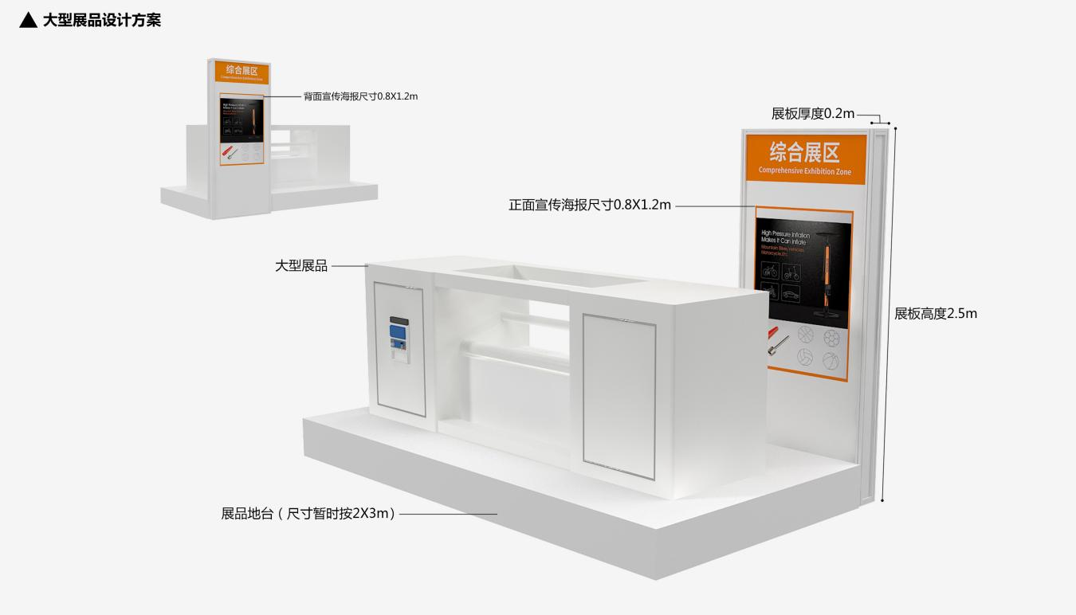

可摆放尺寸不大于3m(长)* 2m(宽)的展品，建议展板尺寸为1.2m(高)*0.8(宽)。

2、中型样品普通展位

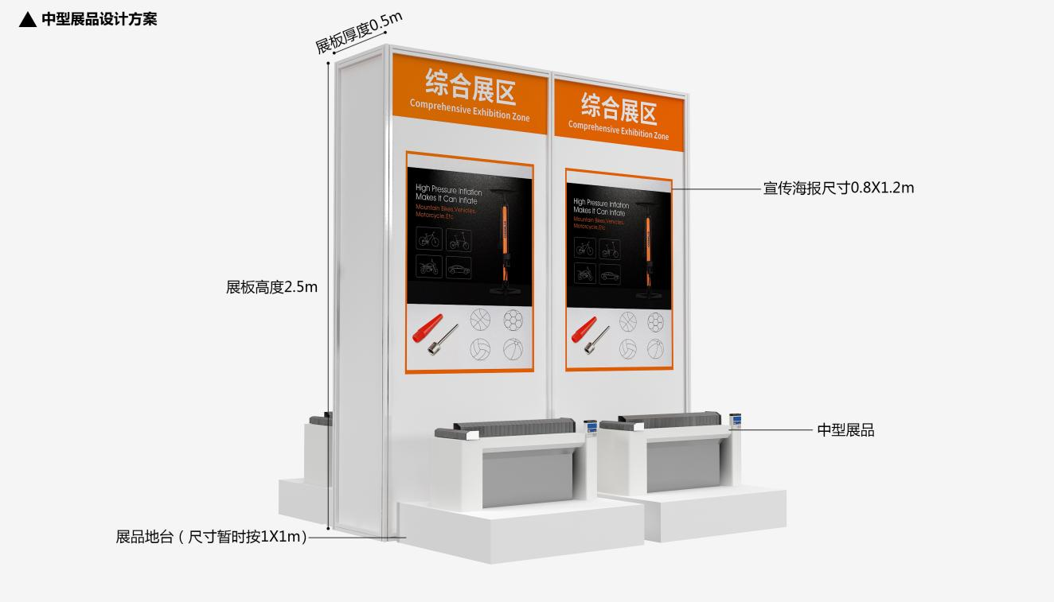

可摆放尺寸不大于1m(长)* 1m(宽)的展品，建议展板尺寸为1.2m(高)*0.8(宽)。

3、小型样品普通展位

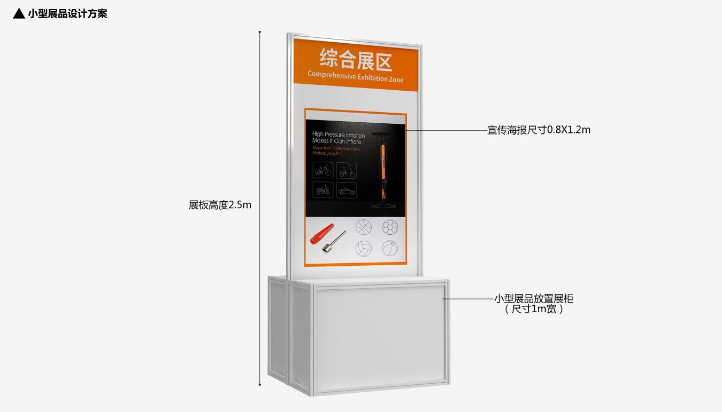

可摆放尺寸不大于1m(长)* 0.3m(宽)的展品，建议展板尺寸为1.2m(高)*0.8(宽)。

附件6

展馆位置图

展馆名称：佛山潭洲国际会展中心

展馆地址：广东省佛山市顺德区北滘镇工展路1号

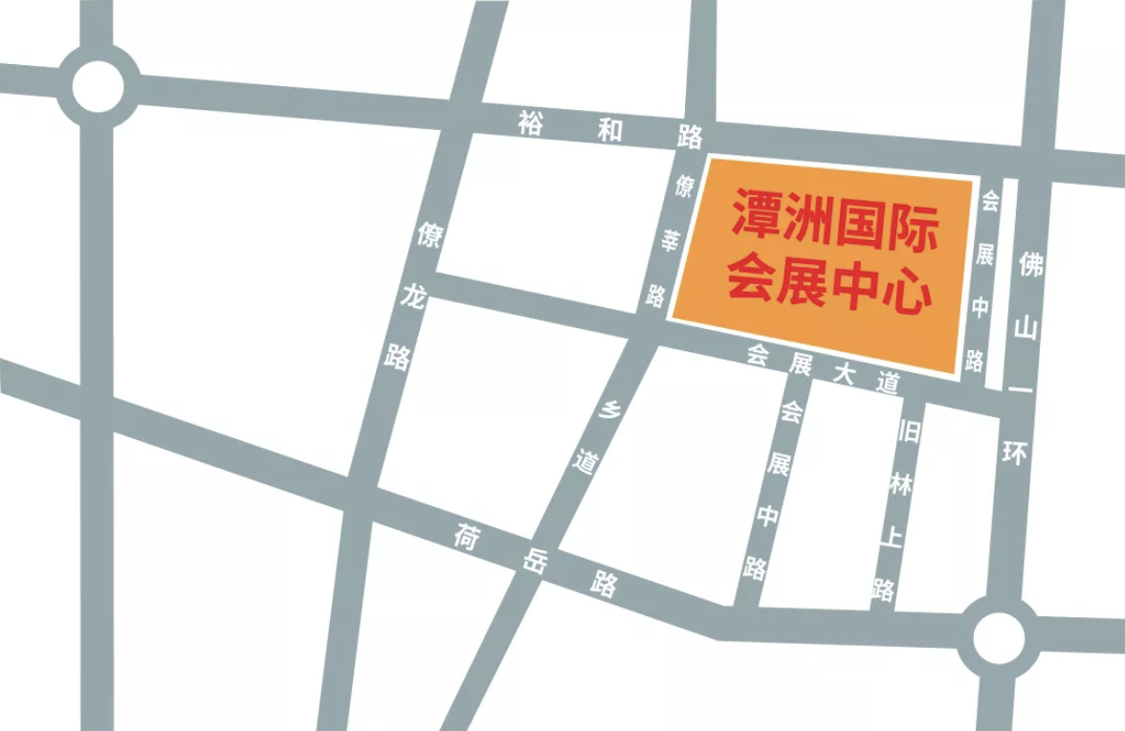附件7

活动官方微信公众号二维码



湖北省知识产权局办公室 2021年9月13日印发